**第 十一 周工作计划**

**主题：秋天来了 小（4）班 日期：11月6日—11月10日 带班老师：浦老师、吴老师**

|  |  |  |  |  |  |  |
| --- | --- | --- | --- | --- | --- | --- |
| 工作要求 | | 1.认识排序板，知道排序要从起点开始，并能够按大小将3个同种物体进行排序。  2.知道白开水是最好的饮料，愿意在口渴时主动饮水。  3.尝试用海绵蘸颜料在纸上点印出秋天的树叶，发现色彩相融产生的奇妙变化。  4.学习用一两句连贯的话讲述图片的主要内容，知道爱护花草树木，不摘花和树叶。  5.初步理解故事内容，知道水果含有丰富的营养，体验品尝水果的快乐。 | | | | |
| 星期  内容 | | 一 | 二 | 三 | 四 | 五 |
| 晨间活动 | 来  园 | 1.来园接待：热情接待幼儿来园，弯腰或下蹲拥抱幼儿，帮助幼儿晨检。  2.区域游戏：建构区：提供松果、芦苇、鹅卵石和积木，让幼儿利用材料自由搭建；  美工区：提供瓶盖、蔬菜印章等，请幼儿进行印章画； 益智区：提供不同的鹅卵石、树叶进行比一比或者排队。  3.晨间谈话：我爱吃蔬菜、我喜欢秋天、秋天真美丽、秋天的花等。  4.其他：引导幼儿观察大蒜的生长情况，并用图画记录。 | | | | |
| 户  外  锻  炼 | 1.队列练习：沿着圆圈一个跟着一个走。  2.操节、韵律活动：和老师一起愉快的做操，能尝试边唱边做。  3.分散活动：提供给幼儿各种活动器械，让幼儿自由选择。教师注意观察幼儿的活动情况，注意安全。 | | | | |
| 小兔跳圈  （跳） | 独木桥  （平衡） | 钻山洞  （钻） | 扔飞盘  （投掷） | 老狼几点钟  （反应） |
| 学习  活动 | | 花儿好看我不摘  （语言） | 口渴了喝什么（健康） | 秋天的树林（美术） | 拾落叶  （数学） | 多吃水果身体好（综合） |
| 上午  游戏 | | 区域游戏 | 区域游戏 | 科发室 | 图书室 | 二楼建构 |
| 下午  活动 | | 农家小院 | 美工游戏 | 区域游戏 | 区域游戏 | 区域游戏 |
| 日常生活 | | 1.在课间活动中引导幼儿进行树叶贴画、涂树叶等等。  2.在日常生活中引导幼儿多喝水，练习使用饮水机。 | | | | |
| 家长工作 | | 1.请家长让孩子观察秋天的花朵、果实等，感受秋天多彩的颜色。  2.建议家长鼓励孩子自己穿衣服，让孩子懂得自己的事情自己做。  3.提醒幼儿经常去照顾自然角小盆栽，培养他们爱护大自然的情感。 | | | | |
| 环境创设 | | 1.在语言区放置关于秋天蔬菜、水果的图画书，供幼儿进行阅读。  2.张贴与班级常规有关的图画，提醒幼儿遵守班级公约。 | | | | |

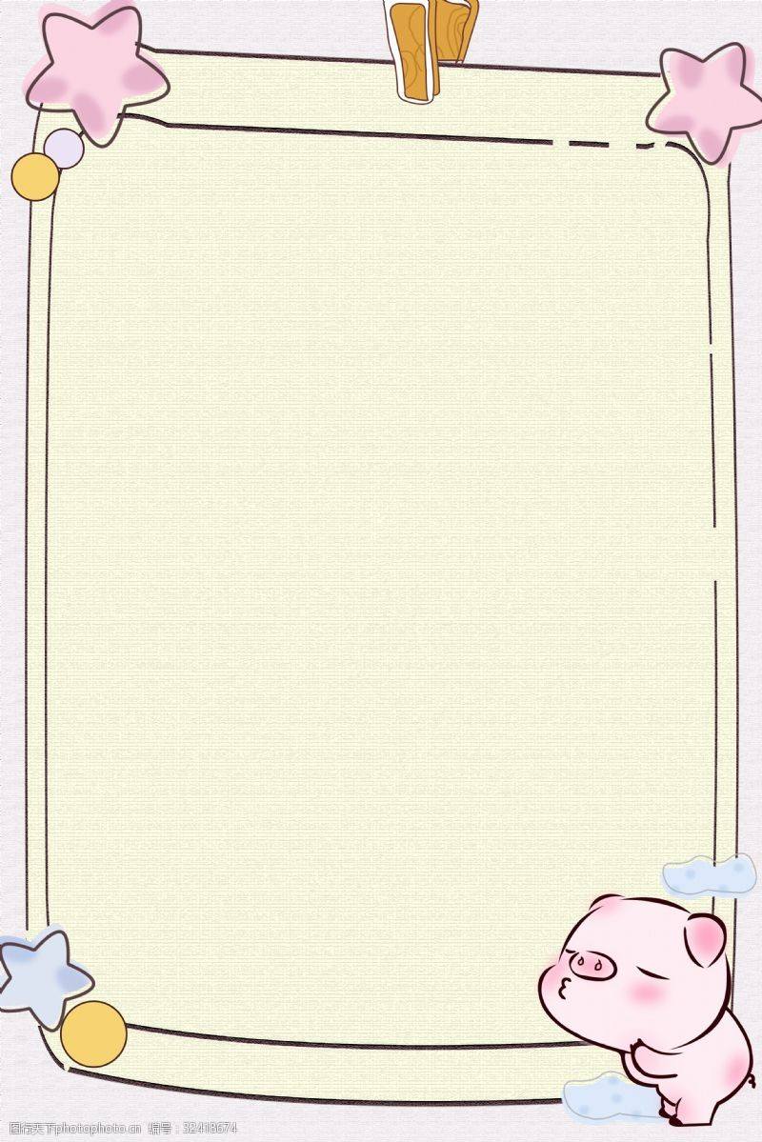

**牙齿卫生知多少**

换牙是每个孩子都必须经历的一个过程，在这一阶段里做好口腔保健非常重要。到了大班许多幼儿都已经开始换牙，为了帮助幼儿顺利度过换牙期，消除换牙时恐惧和紧张，家长应多了解这方面的保健知识，让幼儿了解在换牙期不要用手摇松动的乳牙、不要用舌头舔松动的乳牙以及要吃粗纤维的食物等的知识。懂得饭后漱口、早晚刷牙、少吃零食是保护牙齿的关键。一般情况下儿童从6岁左右开始换牙，乳牙开始生理性脱落，替换乳牙的恒牙相继萌出，到12—13岁时，全部乳牙为恒牙所代替。这便是儿童换牙期。对于“换牙期”孩子的生活指导建议您可以从以下几个方面进行：

1.注意口腔卫生

培养孩子经常饭后漱口，早晚刷牙的好习惯，指导孩子在晚上临睡前不要吃零食，尤其是在晚上喝完奶或饮料后更应注意漱口。

2.保护好“六龄齿”

“六龄齿”是指第一颗恒牙，是最早萌生的恒牙，有的家长误认为这颗牙还是乳牙，以为坏了还可以长出新牙，其实不然，这颗牙齿一旦出现问题应及时去医院治疗。

3.选择合适的牙刷

孩子在换牙期，应提醒家长注意给孩子选用毛质较软的牙刷，定期为孩子更换牙刷，最好是两个月更换一次，并教会孩子正确的刷牙方法。

4.帮助孩子改变不良习惯

正确地引导孩子不要咬指甲，咬嘴唇，这些看似很细小的不良习惯更应引起家长的重视，如不及时纠正会使孩子的牙齿向外突出或者移位，影响牙齿的排列。

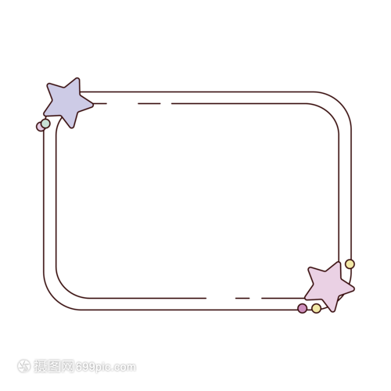

表扬本周吃饭较好的小朋友：

居亦杨 周知翊 田昕辰 陆云凯

周云诺 储十安 钱双懿 王诗宇

赖姝莹 王桃之 陈念一 刘文欣

华若昕 仲 媱 孙芷一